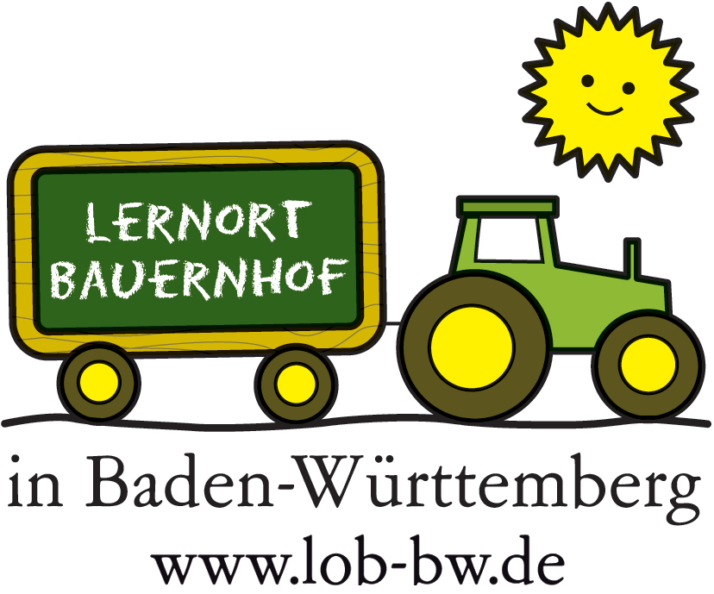

Zentrale Koordination
Frauenbergstr. 15
88339 Bad Waldsee
07524/4003-20
07524/4003-19
0171 6820353
lernortbauernhof@lbv-bw.de
Internet: www.lob-bw.de

Zentrale Koordination Lernort Bauernhof in Baden-Württemberg
Frauenbergstraße 15
88339 Bad Waldsee

Neu-Erfassung eines LoB-Betriebes bei der Dachmarke Lernort Bauernhof in Baden-Württemberg
HINWEISE:
Dieses Formular dient zur Erfassung von neu qualifizierten Lernort Bauernhof-Betrieben bei der Dachmarke Lernort Bauernhof in Baden-Württemberg. Bitte füllen Sie dieses Formular vollständig und leserlich aus. Gerne können Sie das Formular am PC ausfüllen. Die Unterschrift der Datenschutzerklärung auf der letzten Seite ist Voraussetzung für die Verarbeitung Ihrer Daten durch die Zentrale Koordination. Bitte legen Sie zudem eine Kopie des Zeugnisses vom grünen Berufsabschluss bei. Die Angaben zur Ihrer Person und Ihrem Betrieb in diesem Formular können Sie auch später jederzeit bei der Zentralen Koordination ändern.

Dieses Internet-Symbol ist einigen Angaben im Formular zugeordnet. Dies bedeutet, dass diese Angaben auf Ihren eigenen Wunsch und mit Ihrem Einverständnis (Kästchen zum Ankreuzen in der Datenschutzerklärung auf der letzten Seite) auf der Homepage www.lob-bw.de veröffentlicht werden.

Bitte senden Sie das ausgefüllte und unterschriebene Formular per Post, Fax oder als Scan per Mail an die Zentrale Koordination zurück.
Vielen Dank!

Status Ihres Betriebes in der Qualifizierung zum Lernort Bauernhof-Betrieb (LoB-Betrieb)
INFO: Die Qualifizierung zum Lernort Bauernhof besteht aus dem Besuch einer zweitägigen Grundlagenschulung und einer eintägigen Fachexkursion, der Erfassung bei der Dachmarke Lernort Bauernhof, dem Hofbesuch durch den Ansprechpartner vom zuständigen Landwirtschaftsamt und der abschließenden Hofschildübergabe.
☐ ich habe bereits eine Grundlagenschulung und eine Fachexkursion für die Qualifizierung zum LoB-
Betrieb besucht
☐ ich habe bis jetzt nur eine Grundlagenschulung besucht
☐ ich habe bis jetzt nur eine Fachexkursion besucht

☐ Die abschließende Qualifizierung mit einem Hofbesuch und der Hofschildübergabe stehen noch aus

Angaben zu Ihrem LoB-Betrieb

Vorname, Name Betriebsleiter*in: _____________________________________________________________
Betriebsleiter*in seit dem Jahr: ________________________________________________________________
Hofname (falls vorhanden): ________________________________________________________________
Landkreis: ________________________________________________________________
Anschrift des Betriebes
Straße, Hausnummer: ________________________________________________________________
Postleitzahl, Wohnort: ________________________________________________________________
Abweichende Postanschrift (bei Bedarf)
Straße, Hausnummer: ________________________________________________________________
Postleitzahl, Wohnort: ________________________________________________________________
UD -Nummer*: 08______________________________________________________________
* Sie können Ihre Unternehmensdateinummer (UD-Nummer) Ihrem Gemeinsamen Antrag entnehmen oder bei
Ihrem zuständigen Landwirtschaftsamt erfragen.

Betriebsart:

☐Haupterwerb
☐Nebenerwerb/Zuerwerb

Weitere Infos zum Betrieb/Wirtschaftsweise:

☐Ausbildungsbetrieb
☐zertifizierter Bio-Betrieb
☐zertifizierter Demeter-Betrieb

Betriebsschwerpunkt(e): _____________________________________________________________________

Bewirtschaftete Fläche

☐weniger als 25 ha
☐25 bis 50 ha

☐50 bis 75 ha
☐75 bis 100 ha
☐über 100

Was wird angebaut?:________________________________________________________________________
Welche landwirtschaftlichen Nutztiere und wie viele (ungefähr) werden gehalten?: _________________________________________________________________________________________________________________________________________________________________________________________
Der Betrieb hat folgende Besonderheiten: (z.B. Hofladen, Aussiedlerhof, Biogasanlage, Verarbeitung, Tierwohllabel/-standards, besondere Haltungsformen)
______________________________________________________________________________________
Angaben zum qualifizierten Personal (grüner Berufsabschluss)
INFO: Voraussetzung für die Qualifizierung zum Lernort Bauernhof-Betrieb ist, dass eine Person aus der den Betrieb bewirtschaftenden Generation einen grünen Berufsabschluss hat. Dies muss nicht zwingend die Person sein, welche die Lernort Bauernhof-Qualifizierung gemacht hat. Es kann beispielsweise auch die Betriebsleitung sein.

Name, Vorname: __________________________________________________________
Grüner Berufsabschluss: ______________________________________ erworben im Jahr: ___________
Informationen zu Ihrem Betrieb speziell für Lernort Bauernhof
Auf dem Betrieb ist möglich:
☐Hoferkundung (Informatives Lernen)
☐Hofbesuche mit eigenem Tun und praktischen Tätigkeiten, Übungen und Spielen (Lernen mit Kopf, Herz und Hand)
Folgende Eigenaktivitäten sind möglich: z.B. Tiere versorgen, Feldarbeiten, Brot backen, Stall-/Felderbegehung, Bauernolympiade, Kartoffelernte, Bioenergie zum Be-Greifen, Aussäen-Pflegen-Ernten, Berufsbild-/Arbeitsplatzerkundung...
_________________________________________________________________________________________________________________________________________________________________________________________

Organisatorisches
Ich kann zur Vor- /Nachbereitung in die Schule kommen:

☐Ja ☐Nein

Nähe zu öffentlichen Verkehrsmitteln (nächste Haltestelle): ca. ______________________km
Geeignete Klassenstufen: ____________________________________________________________________
Bevorzugte Jahreszeit für Hofbesuche: __________________________________________________________
Sind Projekttage möglich? ☐Ja ☐Nein
Ist auch bei schlechtem Wetter eine Veranstaltung mit LoB-Programm möglich? ☐Ja ☐Nein

Ist eine Verköstigung bäuerlicher Produkte im Rahmen einer Veranstaltung möglich? ☐Ja ☐Nein
Folgende Produkte können angeboten werden: _________________________________________________________________________________________________________________________________________________________________________________________
Kontaktperson(en) bzw. Ansprechpartner*innen für Lernort Bauernhof auf Ihrem Betrieb
INFO: Die Ansprechpartner*innen für Lernort Bauernhof sind diejenigen, die die Schulungen zur Qualifizierung besucht haben und die Lernort Bauernhof-Veranstaltungen am Betrieb durchführen.
es muss mindestens eine Person als Ansprechpartner*in eingetragen werden
LoB-Ansprechpartner*in 1
Vorname, Name: ________________________________________________________________
Telefon/Handynummer: ________________________________________________________________
Mailadresse: ________________________________________________________________
Ihre Ausbildung
☐Ich bin Familienarbeitskraft und habe mind. 5 Jahre Praxiserfahrung in der Landwirtschaft
☐Ich habe folgende dem Projekt Lernort Bauernhof dienliche Fachausbildung (z.B. pädagogische Ausbildung, Hauswirtschaft, Landwirtschaft, Gartenbau etc.):
________________________________________________________________________________

Besuch der LoB-Grundlagenschulung zur Qualifizierung im Jahr _________in ________________(Ort).
Besuch der LoB-Fachexkursion zur Qualifizierung im Jahr ____________ in __________________ (Ort).
INFO: Zur Aufrechterhaltung der Qualifizierung sollte alle 3 Jahre der Besuch einer Fachexkursion oder adäquaten Weiterbildungsmaßnahme bei der Zentralen Koordination nachgewiesen werden.

☐Mir ist bewusst, dass zur Aufrechterhaltung der LoB-Qualifizierung der Besuch einer Fachexkursion oder einer adäquaten Weiterbildungsmaßnahme mind. alle 3 Jahre notwendig ist.

Hier ist Platz für Ihre Wünsche und Anliegen
Sie haben spezielle Wünsche oder Anliegen, oder möchten uns etwas mitteilen? Sie wünsche sich spezifische Schulungsthemen (z.B. Biodiversität, Tierhaltung, Pflanzenbau, Pädagogik etc.)? Dann ist hier Platz dafür!

_______________________________________________________________________________________________________________________________________________________________________________________

LoB-Ansprechpartner*in 2
Vorname, Name: ________________________________________________________________
Telefon/Handynummer: ________________________________________________________________
Mailadresse: ________________________________________________________________
Ihre Ausbildung
☐Ich bin Familienarbeitskraft und habe mind. 5 Jahre Praxiserfahrung in der Landwirtschaft
☐Ich habe folgende dem Projekt Lernort Bauernhof dienliche Fachausbildung (z.B. pädagogische Ausbildung, Hauswirtschaft, Landwirtschaft, Gartenbau etc.):
________________________________________________________________

Besuch der LoB-Grundlagenschulung zur Qualifizierung im Jahr ________________________________________________________________in ________________________________________________________________(Ort).
Besuch der LoB-Fachexkursion zur Qualifizierung im Jahr ________________________________________________________________ in ________________________________________________________________ (Ort).
INFO: Zur Aufrechterhaltung der Qualifizierung sollte alle 3 Jahre der Besuch einer Fachexkursion oder adäquaten Weiterbildungsmaßnahme bei der Zentralen Koordination nachgewiesen werden.

☐Mir ist bewusst, dass zur Aufrechterhaltung der LoB-Qualifizierung der Besuch einer Fachexkursion oder einer adäquaten Weiterbildungsmaßnahme mind. alle 3 Jahre notwendig ist.

Hier ist Platz für Ihre Wünsche und Anliegen
Sie haben spezielle Wünsche oder Anliegen, oder möchten uns etwas mitteilen? Sie wünsche sich spezifische Schulungsthemen (z.B. Biodiversität, Tierhaltung, Pflanzenbau, Pädagogik etc.)? Dann ist hier Platz dafür!

________________________________________________________________

Internetauftritt Ihres Betriebes und Social Media (freiwillige Angabe)
INFO: Falls Sie eine Betriebs-Homepage haben, wird diese (auf Wunsch) auf der Homepage des Projektes Lernort Bauernhof unter Ihrem Betrieb verlinkt. Eine Homepage ist heutzutage eine sehr gefragte Informationsquelle, um sich z.B. als Lehrkraft erste Einblicke in den Betrieb zu verschaffen. Zudem wird das Projekt Lernort Bauernhof zukünftig auch Social Media-Auftritte nutzen und würde Sie gerne in diesem Format mit einbinden.

☐Homepage: www._____________________________________________________________
☐Facebook: Benutzer-Name: _____________________________________________________
☐Instagram: Benutzer-Name:_____________________________________________________

Vernetzung mit den Exklusivpartnern des Projektes (freiwillige Angabe)
INFO: Die Exklusivpartner sind die Sponsoren des Projektes Lernort Bauernhof in Baden-Württemberg. Sie tragen entscheidend
dazu bei, das Projekt in den verschiedenen Branchen des vor und nachgelagerten Bereichs zu vernetzen und zu etablieren. Für die
Zentrale Koordination und die Exklusivpartner ist es daher sehr interessant, welche LoB-Betriebe bereits mit Exklusivpartnern
vernetzt sind, um beispielsweise Veranstaltungen in Kooperation mit den Exklusivpartner zu organisieren.

☐Mitgliedschaft Landesbauernverband in Baden-Württemberg e.V. (LBV)
☐Mitgliedschaft Badischer Landwirtschaftlicher Hauptverband e.V. (BLHV)
☐Teilnahme an Markenprogramm Edeka Südwest/ Edeka Südwest-Fleisch
☐Mitgliedschaft Arbeitsgemeinschaft Ökologischer Landbau Baden-Württemberg e.V.

Ihr LoB-Betrieb für LoB-Schulungen (freiwillige Angabe)
INFO: Die Grundlagenschulungen, die Fachexkursionen, sowie Lehrkräftefortbildungen finden regelmäßig auf LoB-Betrieben statt, um den Teilnehmer*innen die praktischen Erfahrungen vor Ort zu ermöglichen und die Nähe zur Landwirtschaft beizubehalten. Hierfür werden immer wieder Lernort Bauernhof-Betriebe gesucht, die hierfür ihren Betrieb mit entsprechenden Räumlichkeiten zur Verfügung stellen. Alle entstehenden Kosten bei einer Veranstaltung werden selbstverständlich vom Projekt beglichen. Zudem erhalten Sie zusätzlich eine Aufwandsentschädigung für die Bereitstellung der Räumlichkeiten.

Räumlichkeit:
☐ich habe keine Räumlichkeiten für Schulungen an meinem Betrieb bzw. ich stehe nicht für Schulungen oder ähnlich Veranstaltungen zur Verfügung
☐ich habe am Betrieb einen beheizbaren (Schulungs)raum für 10 – 25 Personen

Verpflegung:
☐ich habe die Möglichkeit, vor Ort die Teilnehmer*innen einer Veranstaltung zu verpflegen
☐es gibt die Möglichkeit für die Verpflegung in naher Umgebung eine Gaststätte aufzusuchen oder einen Dienstleister für die Verpflegung zu beauftragen (Bäcker, Lieferservice)

Einverständniserklärung Datenschutz und Datenverarbeitung
Mit meiner Unterschrift bestätige ich die Richtigkeit der angegebenen Daten und erkläre mein Einverständnis zur folgenden Nutzung und Verarbeitung meiner Daten.
Bitte ankreuzen:
☐Ich bin damit einverstanden, dass die angegebenen Daten bei der Zentralen Koordination des Projektes Lernort Bauernhof in Baden-Württemberg intern gespeichert und verarbeitet werden, sowie auf Anfrage an die Kooperationspartner des Projektes weitergegeben werden dürfen. Meine Angaben dürfen ohne Zusammenhang zu personen- oder betriebsbezogenen Informationen in Kontext mit dem Projekt Lernort Bauernhof in Baden-Württemberg durch den Projektträger Verein zur Förderung der Schwäbischen Bauernschule e.V. zum Zwecke der nicht kommerziellen Öffentlichkeitsarbeit veröffentlicht werden.

☐Ich bin damit einverstanden, dass die mit dem Symbol gekennzeichneten Daten in diesem Formular auf der Homepage (Landesportal) www.lob-bw.de veröffentlicht werden. Die Zentrale Koordination kann jederzeit durch mich beauftragt werden, die Angaben auf der Homepage zu ändern oder zu löschen.
INFO: Auf der Homepage des Projektes Lernort Bauernhof können auf Wunsch Kurzinformationen zu Ihrem Betrieb und Ihrem LoB-Angebot veröffentlicht werden. So können Interessierte und Lehrkräfte in ihrer Nähe einfach LoB-Betriebe finden und diese kontaktieren.

☐Ich möchte über die angegebene(n) Mailadresse(n) regelmäßig über aktuelle Informationen im Projekt und für die LoB-Betriebe sowie über Termine und Veranstaltungen informiert werden.

Eine Verwendung der Daten zu anderen als den beschriebenen Zwecken ist nicht zulässig.
Diese Einverständniserklärung kann jederzeit schriftlich per Mail an lernortbauernhof@lbv-bw.de wiederrufen werden.

_______________________________________________________________________________________________
Datum, Ort, Unterschrift BETRIEBSLEITER*IN

_______________________________________________________________________________________________
Datum, Ort, Unterschrift LOB-ANSPRECHPARTNER*IN 1
(falls LoB-Ansprechpartner*in nicht der Betriebsleitung entspricht)

_______________________________________________________________________________________________
Datum, Ort, Unterschrift LOB-ANSPRECHPARTNER*IN 2
(falls es zwei LoB-Ansprechpartner*innen gibt, die sich in diesem Formular eingetragen haben)

